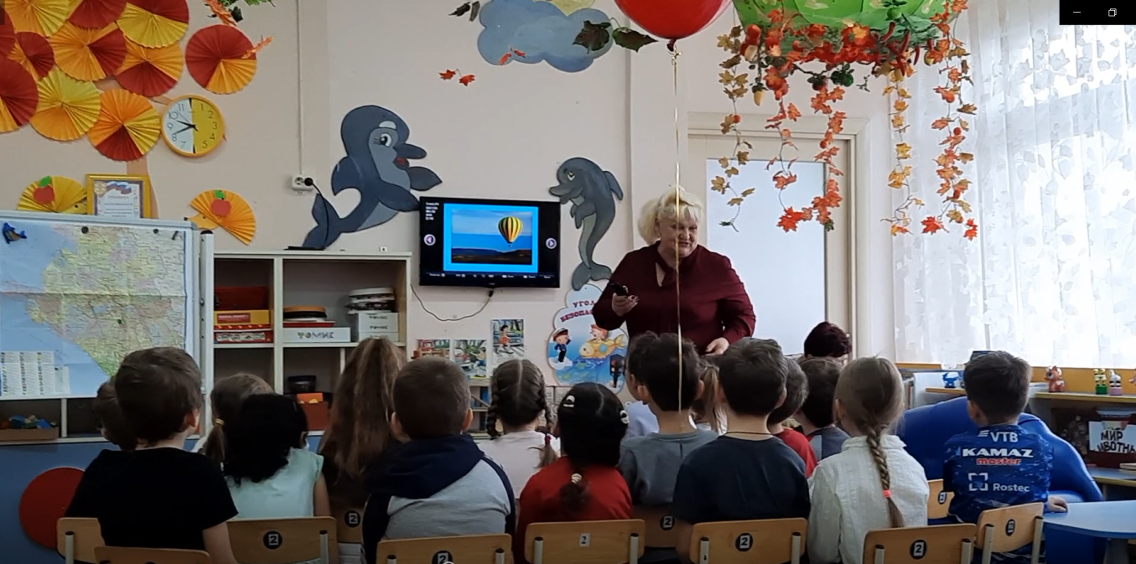
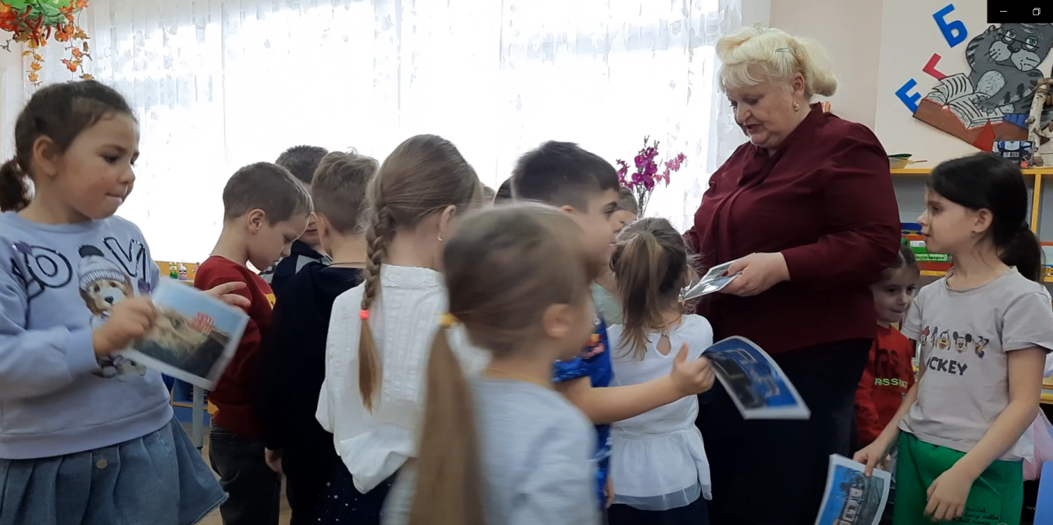
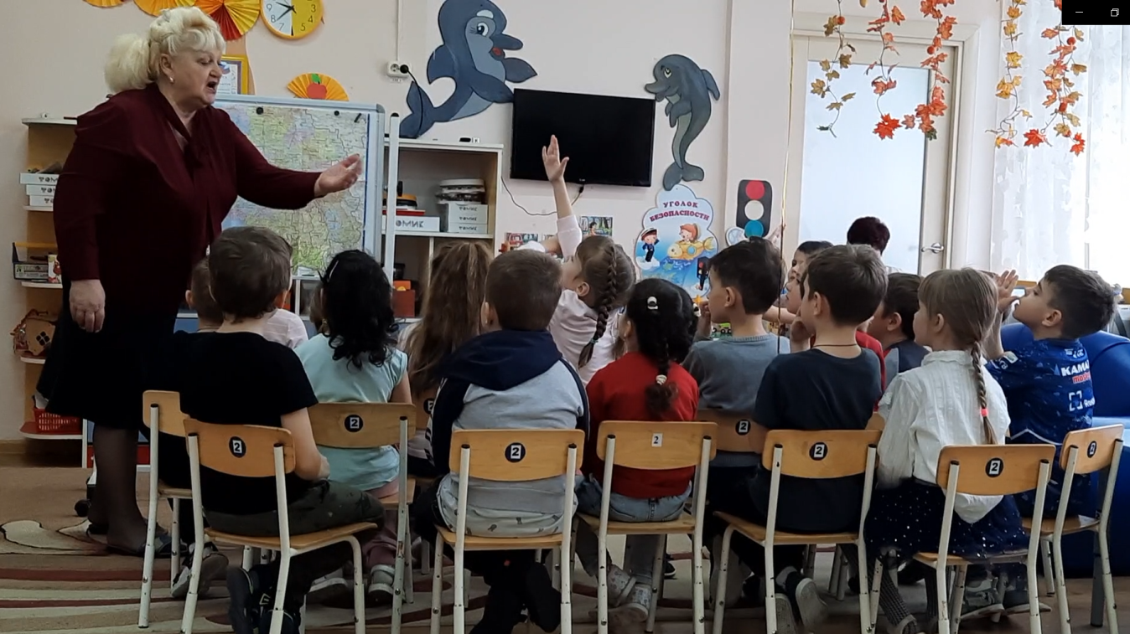
Игра «Путешествие по Кубани»

Цель: Воспитание у детей нравственно-патриотических чувств за свой край, за свою малую Родину.

Задачи:
Образовательные:
- продолжать уточнять и расширять знания детей о разнообразии лекарственных растений Кубани;
- продолжать знакомить детей с флорой и фауной Кубани, обобщать знания детей, расширять представления о многообразии природы родного края;
- закрепить знания детей о культурах выращиваемых в Краснодарском крае;
- закрепить знания детей о профессиях связанных с сельским хозяйством
(агроном, комбайнер, тракторист)
- расширять и активизировать словарный запас,
Развивающие:
- развивать память, мышление, зрительное восприятие;
- обращать внимание детей на красоту окружающего мира.
Воспитательные:
- воспитывать уверенность в себе умение взаимодействовать друг с другом;
- воспитывать нравственные качества, уважение и гордость за свою малую родину.
- учить стремиться к победе, сопереживать;
- формировать умения заботится о своём здоровье.

Материал: карта Краснодарского края, иллюстрации знаменитых мест города Белореченска, лекарственных растений (зверобой, подорожник, ромашка, одуванчик), презентация.

Предварительная работа: чтение сказки В.Катаев «Цветик- семицветик», беседа «От зернышка до каравая», отгадывание загадок и кроссвордов, дидактические игры «Назови растение», «Чьи следы», рассматривание иллюстраций «Злаки», «Морские обитатели», прослушивание песен о Кубани.

